Dña. YAMILETH CHACÓN ARAYA, con D.N.I. 1-0558-0534, profesora asociada de la Universidad de Costa Rica.

CERTIFICO

que el artículo que se adjunta y cuyo título es: Características físicas e ingesta nutricional de mujeres y hombres costarricenses dedicados al modelaje publicitario, es original, inédito, no ha sido publicado y no está siendo examinado por ninguna otra revista o publicación. Del mismo modo, se ostenta la legítima titularidad de uso sobre todos los derechos de propiedad intelectual e industrial correspondientes al citado artículo.
Igualmente, se aceptan las normas de publicación de la revista y se solicita que el artículo sea evaluado por el Comité Editorial/Científico de “Retos” para su publicación.

Firmo la presente en San José, Costa Rica a 21 de marzo de 2016

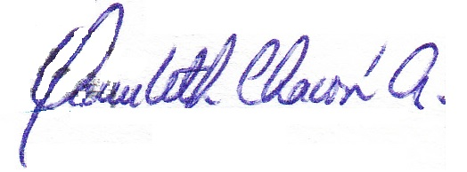

Fdo. Yamileth Chacón Araya

Fdo. Catalina Fernández Campos
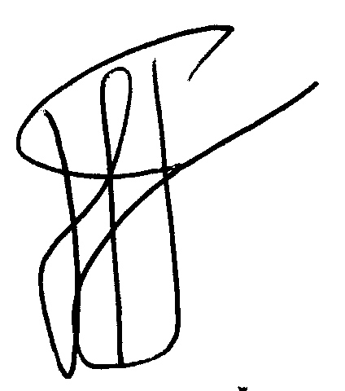

Fdo. José Moncada Jiménez

